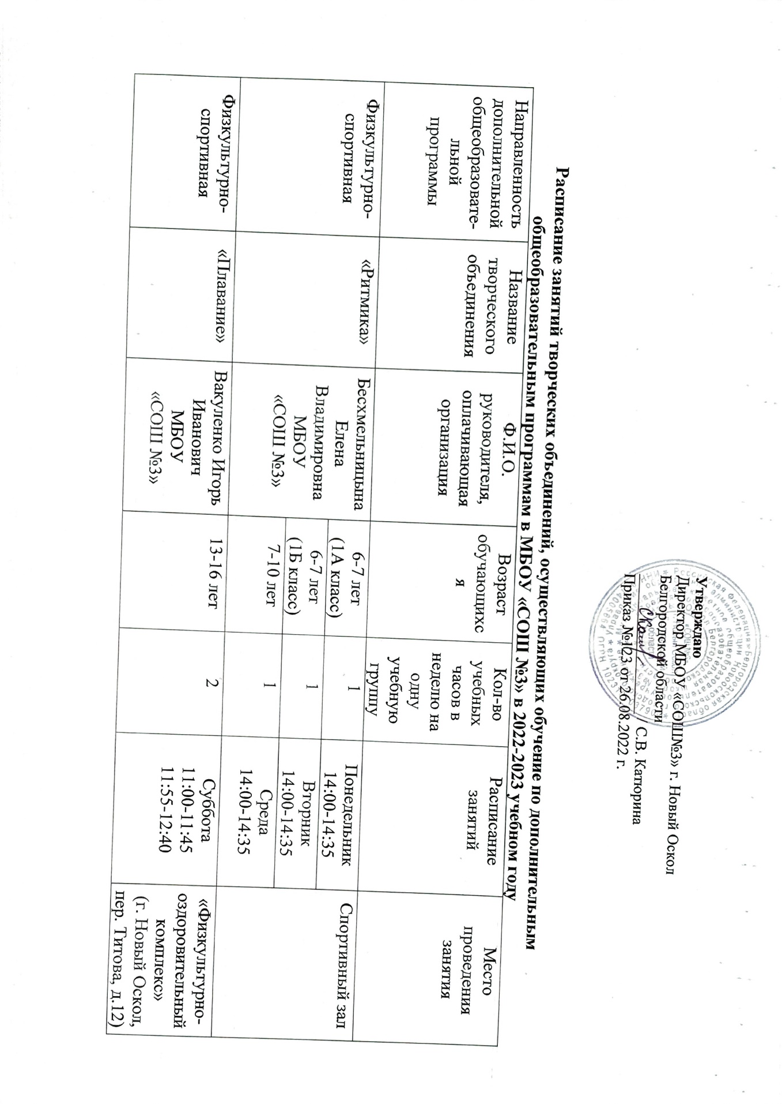

Расписание занятий творческих объединений, осуществляющих обучение по дополнительным общеобразовательным программам в МБОУ «СОШ №3» в 2022-2023 учебном году
Направленность дополнительной общеобразовате-  льной программы | Название творческого объединения | Ф.И.О. руководителя,  оплачивающая организация | Возраст  обучающихся | Кол-во учебных часов в неделю на одну учебную группу | Расписание занятий | Место проведения занятия
Физкультурно-спортивная | «Ритмика» | Бесхмельницына Елена Владимировна  МБОУ  «СОШ №3» | 6-7 лет  (1А класс) | 1 | Понедельник  14:00-14:35 | Спортивный зал
 |  |  | 6-7 лет  (1Б класс) | 1 | Вторник  14:00-14:35
 |  |  | 7-10 лет | 1 | Среда  14:00-14:35
Физкультурно-спортивная | «Плавание» | Вакуленко Игорь Иванович  МБОУ  «СОШ №3» | 13-16 лет | 2 | Суббота  11:00-11:45 11:55-12:40 | «Физкультурно-оздоровительный комплекс»  (г. Новый Оскол, пер. Титова, д.12)
Физкультурно-спортивная | ШСК «Юниор» | Вакуленко Игорь Иванович  МБОУ  «СОШ №3» | 14-17 лет | 1 | Суббота  10:00-10:45 | Спортивный зал, спортивная площадка
Художественная | «Хоровое пение» | Богданова Галина Петровна  МБОУ «СОШ№3» | 10-15 лет | 1 | Суббота  10:00-10:45 | Лекционный зал
 |  |  | 9-14 лет | 1 | Суббота  10:55-11:40
 |  |  | 8-14 лет | 1 | Суббота  11:50-12:30
 |  |  | 10-17 лет | 1 | Суббота  12:40-13:25
Художественная | ИЗОстудия «Вернисаж» | Мальцева Лариса Николаевна  МБОУ  «СОШ №3» | 11-14 лет | 1 | Суббота  12:00-12:45 | Кабинет внеурочной деятельности
Художественная | ДПТ «Гармония» | Новоселова Наталия Григорьевна  МБОУ  «СОШ №3» | 11-15 лет | 1 | Суббота  11:00-11:45 | Кабинет внеурочной деятельности
Художественная | Школьный театр «Амплуа» | Тищенко Екатерина Олеговна  МБОУ «СОШ №3» | 6-17 лет | 1 | Суббота  11:00-11:45 | Кабинет внеурочной деятельности
Социально-педагогическая | Клуб будущих избирателей «Патриот» | Сычева Анастасия Анатольевна  МБОУ  «СОШ №3» | 15-16 лет | 1 | Суббота  10:00-10:45 | Учебный кабинет №28
Социально-педагогическая | «ЮИД» | Морозов Валерий Евгеньевич  МБОУ  «СОШ №3» | 9-12 лет |  | Суббота  12:00-12:45 | Кабинет №17
Социально-педагогическая | «Этика и психология семейной жизни» | Попова Елена Николаевна МБОУ  «СОШ №3» | 15-17 лет |  | Суббота  9:00-9:45 | Кабинет внеурочной деятельности
Социально-педагогическая | «Говори правильно!» | Дегтярева Елена Николаевна  МБОУ  «СОШ №3» | 7-9 лет | 2 | Понедельник  15:00-15:45  Четверг  15:00-15:45 | Кабинет внеурочной деятельности
Социально-педагогическая | «Ценность жизни» | Матвеева Тамара Викторовна  МБОУ  «СОШ №3» | 13-16 лет | 1 | Суббота  11:00-11:45 | Кабинет социального педагога
Техническая | «Робототехника» | Коркина Инна Алексеевна  МБОУ  «СОШ №3» | 9-16 лет | 2 | Суббота  9:00-9:45  9:55-10:40 | Кабинет  №35
Техническая | «Черчение и графика» | Морозов Валерий Евгеньевич  МБОУ  «СОШ №3» | 14-16 лет | 1 | Суббота  9:00-9:45 | Кабинет технологии
Естественнонаучная | «Юный биолог» | Емельяненко  Наталья Николаевна  МБОУ  «СОШ №3» | 12-14 лет | 1 | Суббота  11:00-11:45 | Кабинет биологии №23
Естественнонаучная | «Удивительная химия» | Крикуненко Людмила Игоревна  МБОУ  «СОШ №3» | 14-17 лет | 1 | Суббота  11:00-11:45 | Кабинет химии №24
Естественнонаучная | «Занимательная физика» | Акиев Тимур Русланович  МБОУ  «СОШ №3» | 13-15 лет | 1 | Суббота  11:00-11:45 | Кабинет физики №12
Туристко-краеведческая | «Юный турист» | Вакуленко Игорь Иванович  МБОУ  «СОШ №3» | 12-15 лет | 1 | Суббота  09:00-09:45 | Спортивный зал, стадион

